# Uppdragsbeskrivning För senast revidering och länkar se [www.obeerg.se/bodar](http://www.obeerg.se/bodar)

1. Allmänt
   1. Gräva ur för två bodgrunder a 16.5 kvm, grunderna är idag markerade med vitt snöre.
   2. Förlägga dräneringsslangar.
   3. Dra fram rör för dagvatten.
   4. Förlägga spolbrunn för dagvatten och dränering.
   5. Ansluta avrinningen från spolbrunnen till befintlig dränering.
   6. Ett elrör finns framdraget nära den södra grunden, det ska skarvas och ledas in i grundens NÖ hörn. Ytterligare ett rör ska dras mellan södra bodens NÖ hörn och den norra bodens SÖ hörn.
   7. Dra fram en BDT per grund samt en utvändig BDT och ansluta dessa till befintligt BDT som finns.
   8. Runt vattenbrunnen som kommer finnas i den norra grunden skapas ett schakt/”brunn” så att man kan serva brunnen i framtiden. Lämpligtvis läggs en stående vägtrumma med diameter 1000 mm. Finns t.ex betongringar från Vinninga som är 1000 mm inv och 1150 utvändigt som är 600 mm långa. PEM-slangen och elröret som går ut från brunnen mot huset förläggs i ett rör så att man kan byta dessa i framtiden.  
      Botten på schaktet måste vara anslutet mot dräneringen eller separat rör så att man kan dränera ut ev överskott från brunnen.
2. Alt. 1 Göra själva grunden själv
   1. Grunderna ska senare utföras av 400mm grundelement, motfyll ska finnas.
3. Alt. 2 Leja bort hela grunden
   1. Grunderna utförs av **400** mm höga kantelement. 300 mm isolering och 100 mm betongplatta.
   2. BDT-anslutningarna placeras enligt skiss, anslutningarna i grund utförs som golvbrunn. Anslutningen utanför grunden utförs för senare anslutning av utslagsvask = rör.
   3. Grunderna förses med elkabel för golvvärme enligt tillverkarens anvisning, vilket gissningsvis innebär ingen kabel närmare än 200 mm från ytterkant grund.  
      Hittade lämpliga värmesatser på Golvvärmebutiken, OBS den programmerbara termostaten. 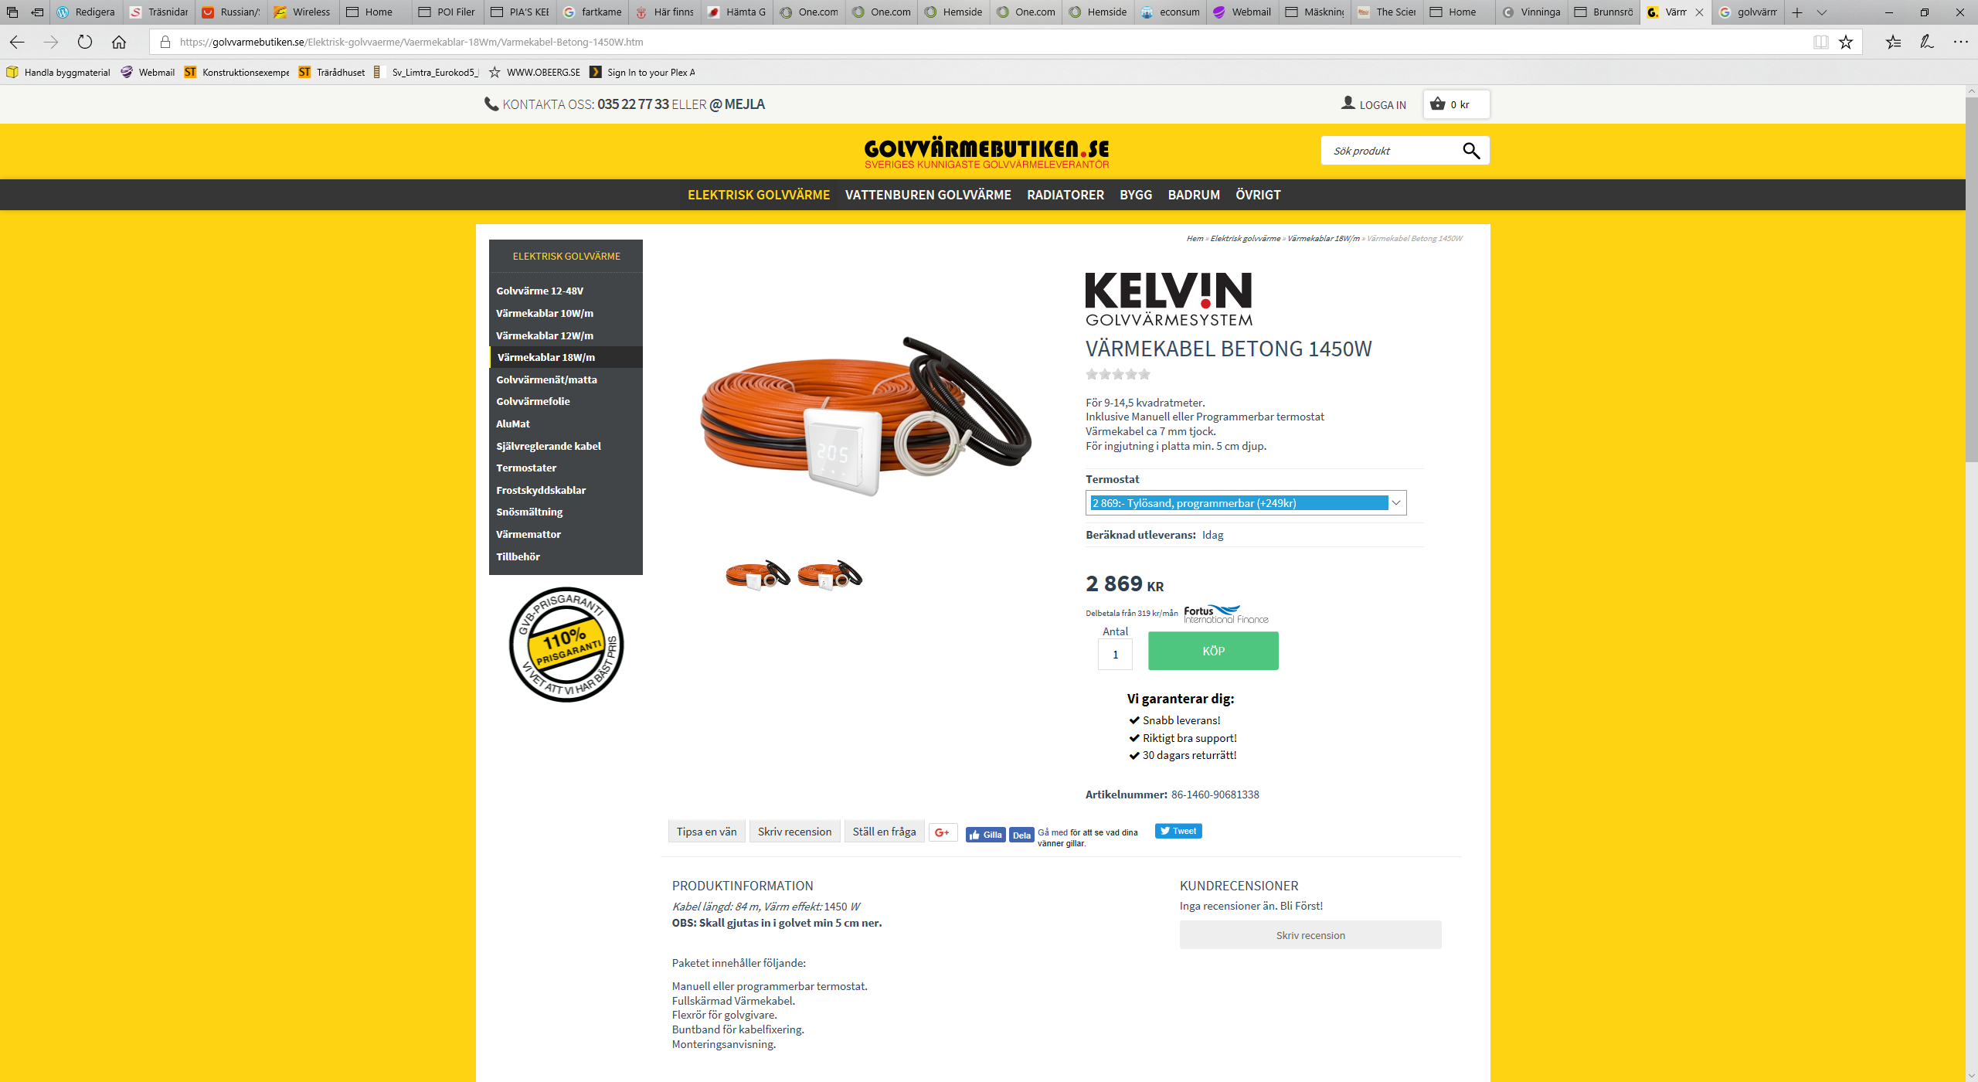

Vattenledning ansluter från söder mot borrhål. Tanken är att det ska bli en ”brunn” i grunden som man kommer åt genom en lucka i golvet, så att man kan serva brunnen.

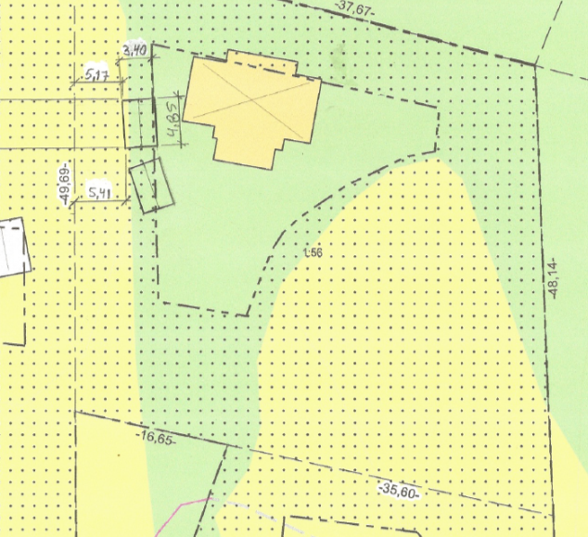

De två uthusen som ska grundläggas

Bör finnas en dränering att ansluta till i NV hörnet av parkeringsplatsen

Slang med bredbandsfiber ligger i gången på cirka 15-20cm djup

Skiss som visar 3st BDT-anslutningar. De två som är inritade i grunderna skall vara golvbrunnar och den utvändiga ska bara vara en rörstos för en utslagsvask.

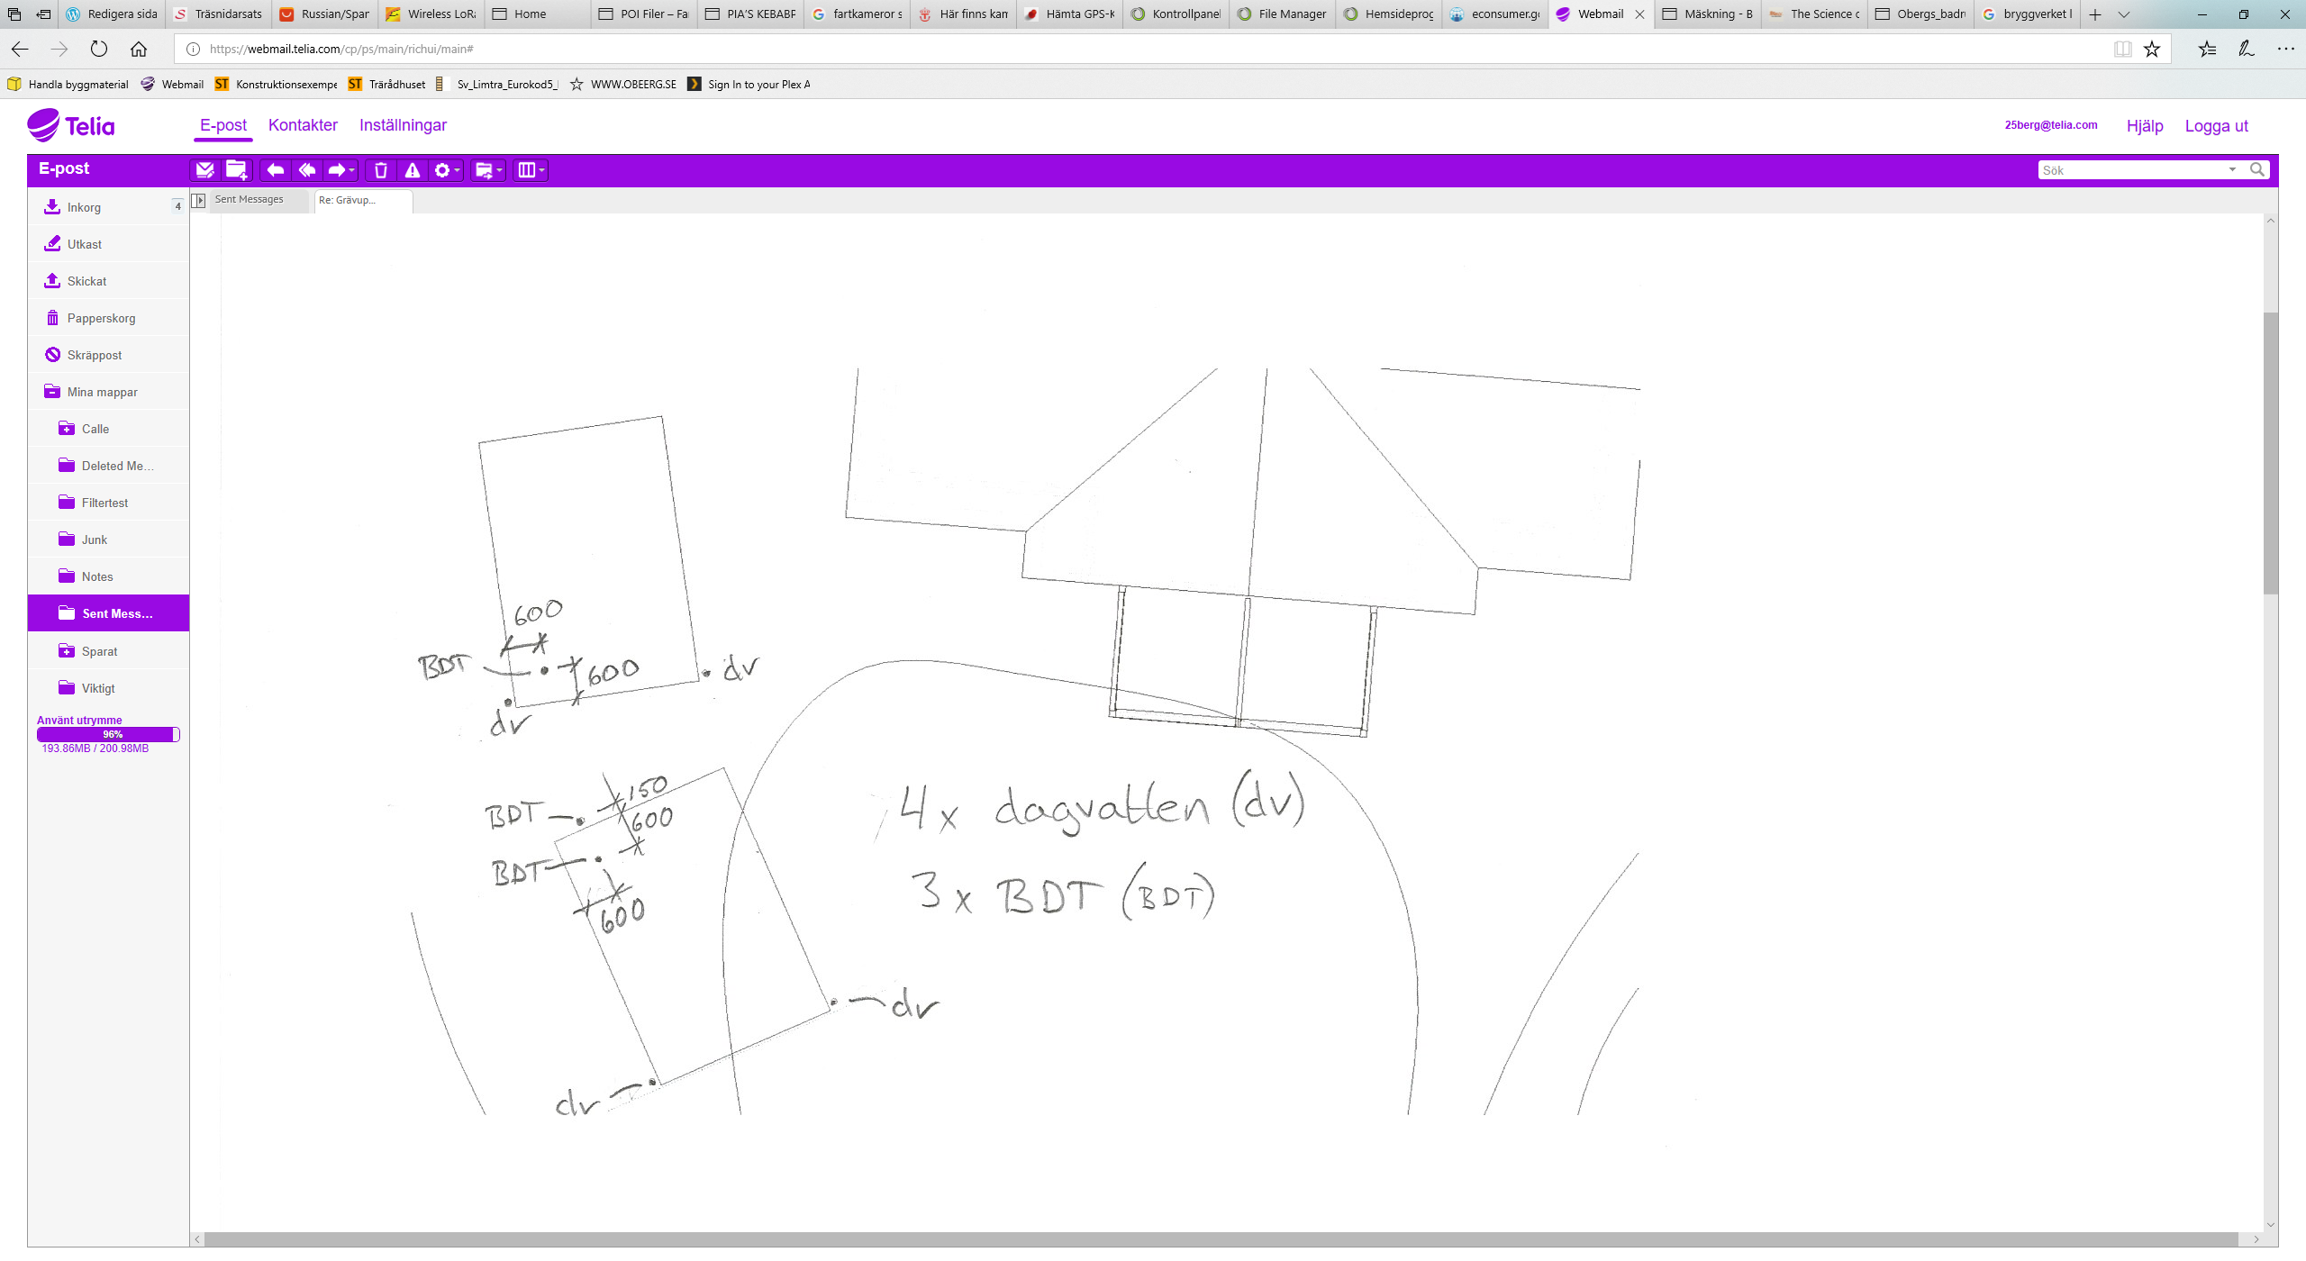

Förläggning av fiberrör

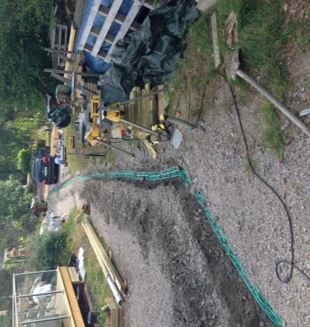

Slang med bredbandsfiber ligger på cirka 15-20cm djup. Observera vart det gula el-röret sticker upp som referens.

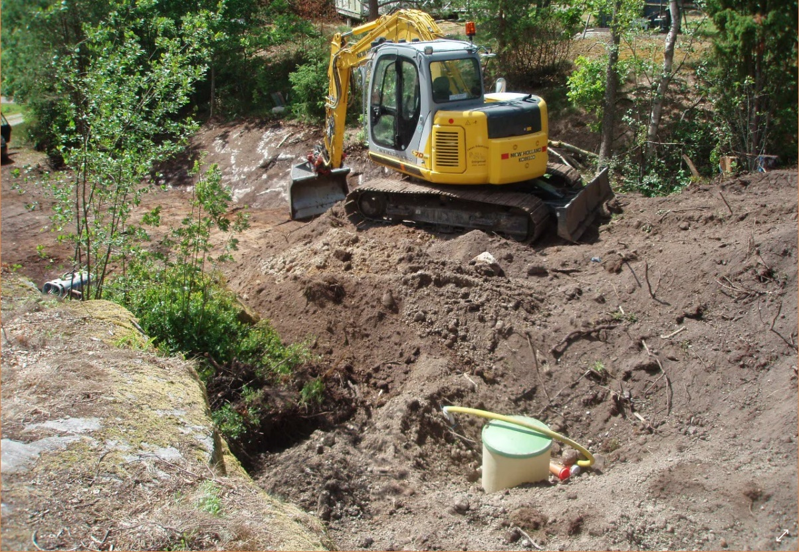

Misstänker att den orangea är tankens anslutning och den man anar bredvid är BDT